En cas d’attaque personnelle (provocation, moquerie, insulte), essayer de s’élever et réagir avec la sagesse du singe…
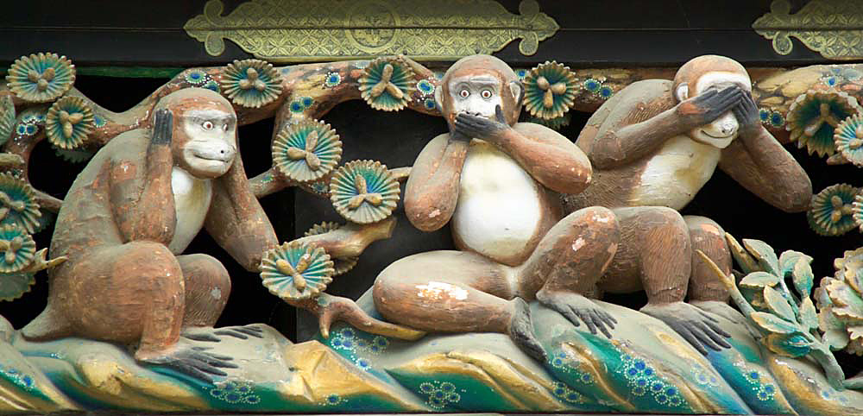
Image : Three Wise Monkeys by David Monniaux (CC-BY-SA) via Wikimedia Commons
« N’écoute pas, ne réponds pas, ne regarde pas »
Si tu n’y arrives pas, envoie un message clair en présence d’un médiateur.

